Figura 1- Percentual de patologias autorrelatadas pelos idosos da Universidade da Maturidade/Universidade Federal Tocantins, Palmas – TO, 2017.

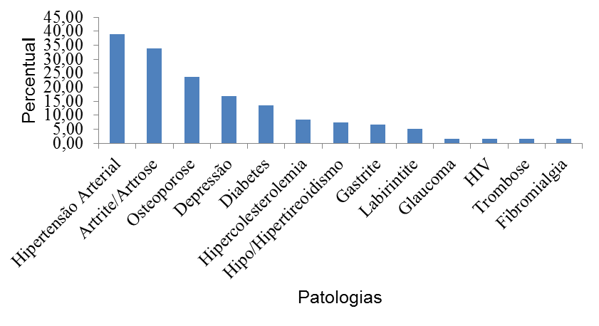
Fonte: produção do próprio autor

